TEXTO LENGUAJE - 4° BÁSICO
“EL ROBOT”

Nombre: _______________________________________________

Obj: Leer de manera fluida, extrayendo información, explícita e implícita, describiendo personajes y dando opinión.

Instrucciones: Lee el texto y responde las preguntas en tu cuaderno o aquí mismo.

Antes de la lectura: Vocabulario
Antes de comenzar a leer, busca en el diccionario o en https://www.rae.es/ las siguientes palabras: Desatranca, encerar, galería, desentelaraña, sonllorando y luceros.

Durante la lectura: LEE EN VOZ ALTA
Subraya acciones que haga el personaje en la historia.

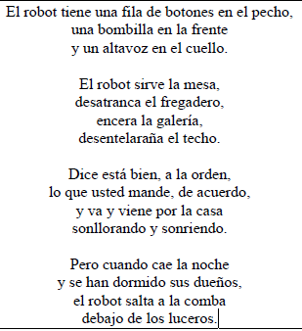

Después de la lectura
Comprueba si has comprendido: Responde

1. Aquel robot tenía algunas funciones en la casa. ¿Qué hacía, realmente, el robot?
a) El robot se dedicaba a ver películas de robot, en la televisión.
b) El robot hacía de todo: era camarero, enceraba, desatrancaba…
c) Era el encargado de la seguridad de la casa.

2. El robot era muy obediente y siempre contestaba de forma prudente a sus dueños. Pero, ¿era de verdad feliz el robot?
a) Sí, porque se pasaba el día sonriendo.
b) No, porque lo que de verdad le gustaba era arreglar coches.
c) No, porque a veces también iba “sonllorando”, señal de que no le gustaba demasiado su trabajo.

3. Entonces, ¿Qué le gustaba al robot? Elige la opción correcta.
a) Lo que de verdad le gusta era ser el dueño de la casa.
b) Lo que quería era que le pusieran más botones en el pecho.
c) Lo que quería era ser feliz y hacer cosas como saltar a la comba bajo las estrellas.

Valoración crítica:
Ten en cuenta que:
- Un robot hace solo lo que le mandan.
- No tiene ideas propias.
- Vive cómodo porque no tiene que tomar decisiones.
- Su vida depende de lo que los otros digan.

¿Te gustaría ser un robot? Si o no. _________

Di las razones por las que quieres o no, ser un robot.
______________________________________________________________________
______________________________________________________________________
______________________________________________________________________

